**LAPORAN TUGAS INSTALASI FLUTTER**

**WORKSHOP MOBILE APPLICATIONS**



**ACHMAD ZAKARIYA**

**E41211320**

**KELAS D**

**PROGRAM STUDI TEKNIK INFORMATIKA**

**JURUSAN TEKNOLOGI INFORMASI**

**POLITEKNIK NEGERI JEMBER**

**2022**

**Instalasi Flutter**

1. Download flutter di <https://flutter.dev/docs/get-started/install>
2. Pilihlah sesuai OS masing – masing

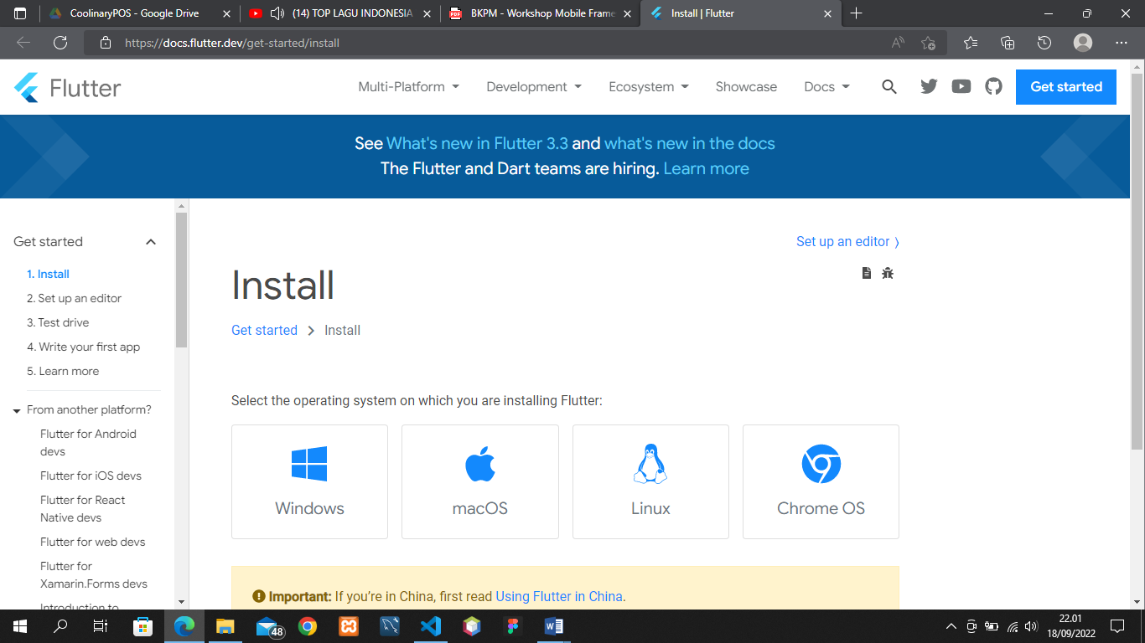

1. Kemudian extract file yang sudah di download
2. Setelah itu edit environment variable di path

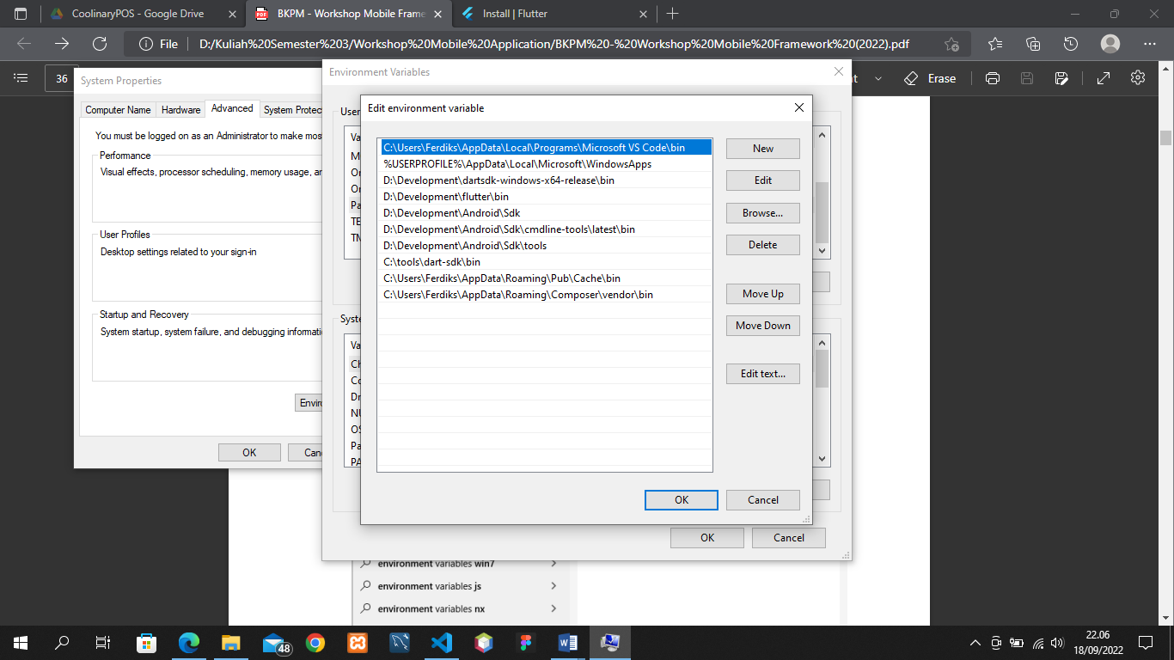

1. Jika sudah seperti itu lalu buka CMD dan ketik flutter doctor

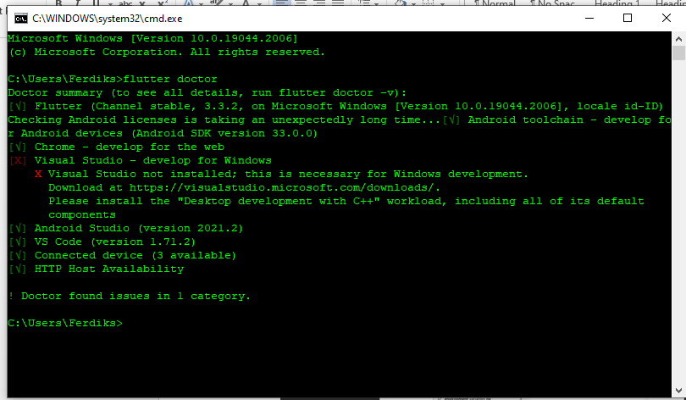

1. Jika sudah lanjut install android sdk atau bisa langsung menggunakan install android studio yang sudah ada semua didalamnya